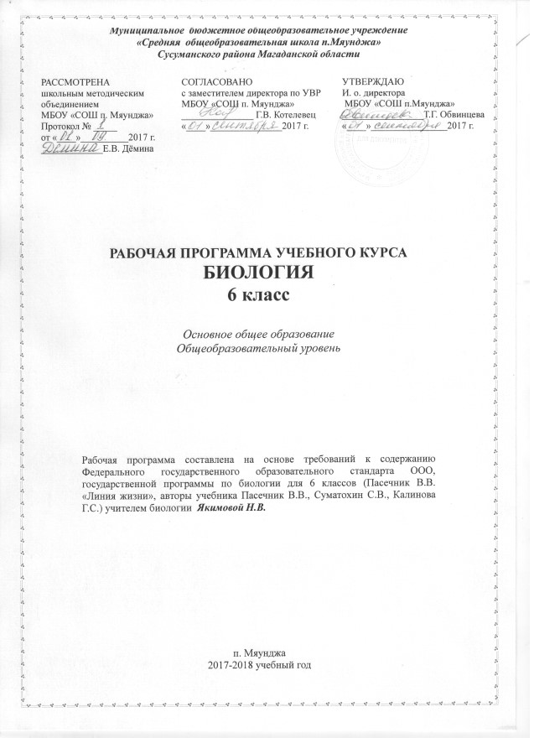

Пояснительная записка
Рабочая программа по биологии составлена в соответствии с требованиями:
- Федерального компонента государственного образовательного стандарта
основного общего образования.
- Примерной программы по биологии основного общего образования.
За основу рабочей программы взята авторская программа курса биологии под
руководством В.В. Пасечника (В.В. Пасечник, C.В Суматохин, Г.С Калинова) - М.:
Просвещение, 2014г.
Рабочая программа ориентирована на использование учебника В.В Пасечник,
С.В Суматохин, Г.С Калинова. «ЛИНИЯ ЖИЗНИ». Биология 6 класс – М.:
Просвещение, 2015.
Цель программы обучения:
освоение знаний о биологических объектах и процессах природы, способствующих
решению глобальных проблем современности.
Изучение биологии в 6 классе направлено на достижение следующих задач:
1. освоение знаний о строении, жизнедеятельности и средообразующей роли
растений, о методах познания растительного организма;
2. овладение умениями применять биологические знания для объяснения процессов
и явлений живой природы, жизнедеятельности собственного организма; использовать
информацию о современных достижениях в области биологии и экологии, о факторах
здоровья и риска; работать с биологическими приборами, инструментами, справочниками;
проводить наблюдения за биологическими объектами и состоянием собственного
организма, биологические эксперименты;
3. развитие познавательных интересов, интеллектуальных и творческих
способностей в процессе проведения наблюдений за живыми организмами, биологических
экспериментов, работы с различными источниками информации;
4. воспитание позитивного ценностного отношения к живой природе, культуры
поведения в природе;
5. использование приобретенных знаний и умений в повседневной жизни для ухода
за растениями, животными оценки последствий своей деятельности по отношению к
природной среде, собственному организму, здоровью других людей; соблюдение правил
поведения в окружающей среде.
Общая характеристика учебного предмета:
Биология как учебный предмет – неотъемлемая составная часть естественнонаучного
образования на всех ступенях обучения. Как один из важных компонентов
образовательной области «Естествознание» биология вносит значительный вклад в
достижение целей общего образования, обеспечивая освоение учащимися основ учебных
дисциплин, развитие интеллектуальных и творческих способностей, формирование
научного мировоззрения и ценностных ориентаций.
В VI классе учащиеся получают общие представления о структуре биологической
науки, еѐ истории и методах исследования, нравственных нормах и принципах отношения
к природе.
Учащиеся должны усвоить и применять в своей деятельности основные положения
биологической науки о строении и жизнедеятельности организмов, их индивидуальном и
историческом развитии, структуре, функционировании, многообразии экологических
систем, их изменении под влиянием деятельности человека, научиться принимать
экологически правильные решения в области природопользования.
Учащиеся получают представление о многообразии живых организмов и принципах их
классификации. Они узнают о практическом значении биологических знаний как научной
Положение учебного предмета в учебном плане:
В учебном плане учебный предмет «Биология» находится в области «Естествознания», по
учебному плану МБОУ «СОШ п. Мяунджа» для 5-9 классов на данный предмет выделено 35 часов, что соответствует объему предусмотренному авторской программой.
Данный предмет изучается на базовом уровне.

Содержание программы
Биология. 6 класс
(35 часов, 1 час в неделю)
Раздел 1. Жизнедеятельность организмов (17ч)
Обмен веществ – главный признак жизни.
Процессы жизнедеятельности организмов. Обмен веществ. Составные компоненты обмена веществ: питание, дыхание, поступление веществ в организм, их транспорт и преобразование, выделение. Использование энергии организмами.
Почвенное питание растений.
Питание. Способы питания организмов. Автотрофные и гетеротрофные организмы. Почвенное питание растений. Корень, его строение и функции. Поглощение воды и минеральных веществ. Лабораторный опыт «Поглощение воды корнем».
Удобрения.
Управление почвенным питанием растений. Удобрения минеральные и органические. Способы, сроки и дозы внесения удобрений. Вред, наносимый окружающей среде использованием значительных доз удобрений. Меры охраны природной среды.
Фотосинтез
Фотосинтез. Хлоропласты, хлорофилл, их роль в фотосинтезе. Управление фотосинтезом растении: условия, влияющие на интенсивность фотосинтеза.
Значение фотосинтеза.
Значение фотосинтеза. Роль растений в образовании и накоплении органических веществ и кислорода на Земле. Проблема загрязнения воздуха.
Питание бактерий и грибов
Питание бактерий и грибов. Разнообразие способов питания. Грибы сапротрофы и паразиты. Симбиоз у бактерий и грибов.
Гетеротрофное питание. Растительноядные животные..
Гетеротрофное питание. Питание животных. Пищеварение. Пища как строительный материал и источник энергии для животных. Способы добывания пищи животными. Растительноядные животные.
Плотоядные и всеядные животные. Хищные растения.
Плотоядные и всеядные животные, особенности питания и добывания пищи. Хищные растения.
Газообмен между организмом и окружающей средой .
Дыхание животных.
Дыхание как компонент обмена веществ, его роль в жизни организмов. Значение кислорода в процессе дыхания. Органы дыхания у животных. Особенности газообмена у животных.
Дыхание растений.
Дыхание растений, его сущность. Роль устьиц, чечевичек и межклетников в газообмене у растений. Применение знаний о дыхании растений при их выращивании и хранении урожая. Лабораторный опыт «Выделение углекислого газа при дыхании».
Передвижение веществ в организмах. Передвижение веществ у растений.
Передвижение веществ у растений. Транспорт веществ как составная часть обмена веществ. Проводящая функция стебля. Передвижение воды, минеральных и органических веществ в растении. Лабораторный опыт «Передвижение веществ по побегу растения». Запасание органических веществ в органах растений, их использование на процессы жизнедеятельности. Защита растений от повреждений.
Передвижение веществ у животных.
Передвижение веществ у животных. Кровь, её состав, функции и значение. Кровеносная система животных, органы кровеносной системы: кровеносные сосуды и сердце. Роль гемофилии и крови в транспорте веществ в организм животного и осуществлении связи между его организмами.
Освобождение организма от вредных продуктов жизнедеятельности. Выделение у растений.
Образование конечных продуктов обмена веществ в процессе жизнедеятельности организмов. Выделение из организма продуктов жизнедеятельности. Выделение у растений: удаление продуктов обмена веществ из растительного организма через корни, устьица, листья. Листопад.
Выделение у животных.
Удаление продуктов обмена веществ из организма животного через жабры, кожу, лёгкие, почки. Особенности процесса выделения у животных.
Контрольная работа № 1 по теме « Жизнедеятельность организмов»
Раздел 2. Размножение, рост и развитие организмов (6ч)
Размножение организмов, его значение. Бесполое размножение.
Размножение организмов, его роль а преемственности поколений. Размножение как важнейшее свойство организмов. Способы размножения организмов. Бесполое размножение растений и животных. Лабораторная работа «Вегетативное размножение комнатных растений»
Половое размножение.
Половое размножение, его особенности. Половые клетки. Оплодотворение. Цветок – орган полового размножения растений, его строение и функции. Опыление. Усложнение полового размножения в процессе исторического развития. Значение полового размножения для потомства и эволюции органического мира.
Рост и развитие – свойства живых организмов. Индивидуальное развитие.
Рост и развитие – свойства живых организмов. Причины роста организмов. Продолжительность роста растений и животных. Особенности роста растений. Лабораторная работа «Определение возраста дерева (ствола или ветки) по спилу». Индивидуальное развитие. Взаимосвязи процессов роста и развития организмов. Агротехнические приёмы, ускоряющие рост растений.
Контрольная работа № 2 по теме «Размножение, рост и развитие организмов»
Раздел 3. Регуляция жизнедеятельности организмов (9ч)
Способность организмов воспринимать воздействии внешней среды и реагировать на них.
Раздражимость – свойство живых организмов. Реакция растений и животных на изменения в окружающей среде. Биоритмы в жизни организмов.
Гуморальная регуляция жизнедеятельности организмов.
Биологически активные вещества – гормоны. Гормональная регуляция. Гуморальная регуляция. Эндокринная система, её роль в гуморальной регуляции организмов.
Нейрогуморальная регуляция жизнедеятельности многоклеточных животных.
Общее представление о нервной системе. Нейрон. Рефлекс. Нейрогуморальная регуляция процессов жизнедеятельности организмов. Лабораторная работа «Изучение реакции аквариумных рыб на раздражители и формирование у них рефлексов».
Поведение организмов
Поведение. Двигательная активность у растений. Виды поведения животных.
Движение организмов.
Движение – свойства живых организмов. Многообразие способов движения организмов. Движение у растений. Передвижение животных.
Организм – единое целое.
Целостность организма. Взаимосвязь клеток, тканей, органов в многоклеточном организме.
Контрольная работа № 3 по теме «Регуляция жизнедеятельности организмов»

Требования к уровню подготовки учащихся.
Учащиеся должны знать:
• основные характеристики методов научного познания и их роль в изучении природы;
• принципы современной классификации живой природы;
• основные характеристики царств живой природы;
• клеточное строение живых организмов;
• основные свойства живых организмов;
• типы взаимоотношений организмов, обитающих совместно;
• приспособления организмов к обитанию в различных средах, возникающих под действием экологических факторов;
• правила поведения в природе;
• какое влияние оказывает человек на природу.
Учащиеся должны уметь:
• работать с различными типами справочных изданий, создавать коллекции, готовить сообщения и презентации;
• проводить наблюдения и описания природных объектов;
• составлять план простейшего исследования;
Критерии оценивания
Оценка устного ответа учащихся
Отметка "5" ставится в случае:
1. Знания, понимания, глубины усвоения обучающимся всего объёма программного материала.
2. Умения выделять главные положения в изученном материале, на основании фактов и примеров обобщать, делать выводы, устанавливать межпредметные и внутрипредметные связи, творчески применяет полученные знания в незнакомой ситуации.
3. Отсутствие ошибок и недочётов при воспроизведении изученного материала, при устных ответах устранение отдельных неточностей с помощью дополнительных вопросов учителя, соблюдение культуры устной речи.
Отметка "4":
1. Знание всего изученного программного материала.
2. Умений выделять главные положения в изученном материале, на основании фактов и примеров обобщать, делать выводы, устанавливать внутрипредметные связи, применять полученные знания на практике.
3. Незначительные (негрубые) ошибки и недочёты при воспроизведении изученного материала, соблюдение основных правил культуры устной речи.
Отметка "3" (уровень представлений, сочетающихся с элементами научных понятий):
1. Знание и усвоение материала на уровне минимальных требований программы, затруднение при самостоятельном воспроизведении, необходимость незначительной помощи преподавателя.
2. Умение работать на уровне воспроизведения, затруднения при ответах на видоизменённые вопросы.
3. Наличие грубой ошибки, нескольких негрубых при воспроизведении изученного материала, незначительное несоблюдение основных правил культуры устной речи.
Отметка "2":
1. Знание и усвоение материала на уровне ниже минимальных требований программы, отдельные представления об изученном материале.
2. Отсутствие умений работать на уровне воспроизведения, затруднения при ответах на стандартные вопросы.
3. Наличие нескольких грубых ошибок, большого числа негрубых при воспроизведении изученного материала, значительное несоблюдение основных правил культуры устной речи.
Оценка выполнения практических (лабораторных) работ
Отметка "5" ставится, если ученик:
1. Правильно определил цель опыта.
2. Выполнил работу в полном объеме с соблюдением необходимой последовательности проведения опытов и измерений.
3. Самостоятельно и рационально выбрал и подготовил для опыта необходимое оборудование, все опыты провел в условиях и режимах, обеспечивающих получение результатов и выводов с наибольшей точностью.
4. Научно грамотно, логично описал наблюдения и сформулировал выводы из опыта. В представленном отчете правильно и аккуратно выполнил все записи, таблицы, рисунки, графики, вычисления и сделал выводы.
5. Проявляет организационно-трудовые умения (поддерживает чистоту рабочего места и порядок на столе, экономно использует расходные материалы).
6. Эксперимент осуществляет по плану с учетом техники безопасности и правил работы с материалами и оборудованием.
Отметка "4" ставится, если ученик:
1. Опыт проводил в условиях, не обеспечивающих достаточной точности измерений.
2. Или было допущено два-три недочета.
3. Или не более одной негрубой ошибки и одного недочета.
4. Или эксперимент проведен не полностью.
5. Или в описании наблюдений из опыта допустил неточности, выводы сделал неполные.
Отметка "3" ставится, если ученик:
1. Правильно определил цель опыта; работу выполняет правильно не менее чем наполовину, однако объём выполненной части таков, что позволяет получить правильные результаты и выводы по основным, принципиально важным задачам работы.
2. Или подбор оборудования, объектов, материалов, а также работы по началу опыта провел с помощью учителя; или в ходе проведения опыта и измерений были допущены ошибки в описании наблюдений, формулировании выводов.
3. Опыт проводился в нерациональных условиях, что привело к получению результатов с большей погрешностью; или в отчёте были допущены в общей сложности не более двух ошибок (в записях единиц, измерениях, в вычислениях, графиках, таблицах, схемах, и т.д.) не принципиального для данной работы характера, но повлиявших на результат выполнения.
4. Допускает грубую ошибку в ходе эксперимента (в объяснении, в оформлении работы, в соблюдении правил техники безопасности при работе с материалами и оборудованием), которая исправляется по требованию учителя.
Отметка "2" ставится, если ученик:
1. Не определил самостоятельно цель опыта; выполнил работу не полностью, не подготовил нужное оборудование и объем выполненной части работы не позволяет сделать правильных выводов.
2. Или опыты, измерения, вычисления, наблюдения производились неправильно.
3. Или в ходе работы и в отчете обнаружились в совокупности все недостатки, отмеченные в требованиях к оценке "3".
4. Допускает две (и более) грубые ошибки в ходе эксперимента, в объяснении, в оформлении работы, в соблюдении правил техники безопасности при работе с веществами и оборудованием, которые не может исправить даже по требованию учителя.
Оценка самостоятельных письменных и контрольных работ.
Отметка "5" ставится, если ученик:
1. Выполнил работу без ошибок и недочетов.
2. Допустил не более одного недочета.
Отметка "4" ставится, если ученик выполнил работу полностью, но допустил в ней:
1. Не более одной негрубой ошибки и одного недочета.
2. Или не более двух недочетов.
Отметка "3" ставится, если ученик правильно выполнил не менее 2/3 работы или допустил:
1. Не более двух грубых ошибок.
2. Или не более одной грубой и одной негрубой ошибки и одного недочета.
3. Или не более двух-трех негрубых ошибок.
4. Или одной негрубой ошибки и трех недочетов.
5. Или при отсутствии ошибок, но при наличии четырех-пяти недочетов.
Отметка "2" ставится, если ученик:
1. Допустил число ошибок и недочетов превосходящее норму, при которой может быть выставлена оценка "3".
2. Или если правильно выполнил менее половины работы.
Учебно - методическое обеспечение
Учебно-методическое обеспечение учебного процесса предусматривает использование УМК .
- Пасечник В. В. Биология.. 5-6 класс. Учебник / М. «Просвещение» 2015 г.
- Пасечник В. В. Биология. 5-6 класс. Методическое пособие / М. «Просвещение» 2014 г.

